杭州二中2024学年第一学期高三年级第二次月考生物试卷
一、选择题
1. 下列关于细胞的说法正确的是（ ）
A. 支原体和细菌都属于原核生物
B. 蓝细菌可以进行光合作用是因为含有叶绿体
C. 酵母菌为真核细胞且含中心体
D. 新细胞是从老细胞分化产生的
【答案】A
【解析】
【分析】原核细胞与真核细胞相比，最大的区别是原核细胞没有被核膜包被的成形的细胞核，没有核膜、核仁和染色体。原核细胞只有核糖体一种细胞器，原核生物含有细胞膜、细胞质等结构，也含有核酸和蛋白质等物质。
【详解】A、支原体和细菌无以核膜为界限的细胞核，属于原核生物，A正确；
B、蓝细菌可以进行光合作用是因为其含进行光合作用藻蓝素和叶绿素，原核生物不含叶绿体，B错误；
C、中心体分布在动物与低等植物细胞中，酵母菌是单细胞真核生物，不含中心体，C错误；
D、新细胞是从老细胞分裂产生的，D错误。
故选A。
2. 酶是极为重要的生物催化剂，在日常生活中有非常广泛的应用。下列关于酶的叙述正确的是（ ）
A. 酶是由活细胞产生的具有催化作用的蛋白质
B. 溶菌酶可以溶解细菌的细胞壁，具有抗菌消炎作用
C. 乳酸菌中与发酵有关的酶分布于线粒体内膜上
D. 加酶洗衣粉中的酶直接来自于生物，安全性更高
【答案】B
【解析】
【分析】1、酶是由活细胞产生的具有催化活性的有机物，其中大部分是蛋白质、少量是RNA。
2、酶的特性。①高效性：酶的催化效率大约是无机催化剂的10⁷～10¹³倍；②专一性：每一种酶只能催化一种或者一类化学反应；③酶的作用条件较温和：在最适宜的温度和pH条件下，酶的活性最高，温度和pH偏高或偏低，酶的活性都会明显降低。在过酸、过碱或温度过高条件下酶会变性失活，而在低温条件下酶的活性降低，但不会失活。
3、酶促反应的原理：酶能降低化学反应的活化能。
【详解】A、大多数酶是蛋白质，少部分是RNA，A错误；
B、细菌细胞壁的主要成分是肽聚糖，溶菌酶可以水解溶菌酶，B正确；
C、乳酸菌是原核生物，只有核糖体这一种细胞器，没有线粒体，C错误；
D、自然界中存在的酶并不完全适于生活和生产上应用。需要对酶进行改造，使之更加符合人们的需要，D错误。
故选B。
3. 禽粮互作是一种适合北方农区有机玉米地散养柴鸡的方法，让鸡自由觅食昆虫、嫩草、腐殖质等，人工科学补料为辅。通过养鸡控制“害虫”和“杂草”对农作物的危害，减少或杜绝农药的使用，利用鸡粪提高土壤肥力，间接保证农作物的产量和质量。下列叙述正确的是（ ）
A. 禽粮互作调整了该生态系统中的能量流动关系，提高了能量传递效率
B. 该生态系统可以完成碳循环的全过程
C. 生产者固定的能量不等于流经该生态系统的总能量
D. 鸡同化量中的部分能量随其粪便流入分解者体内
【答案】C
【解析】
【分析】题意分析，禽粮互作模式，充分利用农田空间，提高耕地利用率，该模式利用了循环、整体的生态学原理，使能量朝着有益于人类的方向流动。
【详解】A、禽粮互作调整了该生态系统中的能量流动关系，使能量朝着有益于人类的方向流动，提高了能量利用率，A错误；
B、碳循环具有全球性，B错误；
C、流经该农业生态系统的总能量是生产者固定的全部太阳能和人工投入的能量，C正确；
D、鸡粪便量不属于自身同化量的一部分，D错误。
故选C。
4. 下列关于动物细胞工程和胚胎工程的叙述，正确的是（ ）
A. 动物细胞培养依据的生物学原理是动物细胞的全能性
B. 培养动物细胞时，所需气体环境中既有O₂，也有CO₂
C. 胚胎分割技术能提高移植胚胎的成活率
D. 胚胎移植前要检查胚胎质量并在囊胚或原肠胚阶段移植
【答案】B
【解析】
【分析】动物细胞工程常用的技术手段有动物细胞培养、动物细胞核移植、动物细胞融合、生产单克隆抗体等，其中动物细胞培养技术是其他动物工程技术的基础。
【详解】A、动物细胞培养依据的生物学原理是细胞增殖，A错误；
B、培养动物细胞时，需要提供95%空气和5%CO₂的气体环境，B正确；
C、胚胎分割可以获得多个胚胎，分割次数越多，分割后胚胎成活的概率越小，C错误；
D、胚胎移植通常选择桑葚胚或囊胚阶段，D错误。
故选B。
5. 巨噬细胞是极为重要的免疫细胞。下列有关巨噬细胞的叙述，错误的是（ ）
A. 巨噬细胞起源于骨髓中的造血干细胞
B. 巨噬细胞的细胞膜上具有识别与结合病原体的受体
C. 巨噬细胞可吞噬入侵的病原体
D. 巨噬细胞可参与免疫的第一道防线和第二道防线
【答案】D
【解析】
【分析】巨噬细胞是由单核细胞分化形成，巨噬细胞在非特异性免疫和特异性免疫中均发挥作用，在非特异免疫的第二道防线中直接吞噬消灭各种病原微生物，在特异性免疫中能吞噬处理抗原，吞噬抗原-抗体的结合物。
【详解】A、巨噬细胞属于免疫细胞，起源于造血干细胞，A正确；
B、巨噬细胞属于抗原呈递细胞，其细胞膜上具有识别与结合病原体的受体，B正确；
C、巨噬细胞的主要功能之一就是吞噬入侵的病原体，这是它们在免疫系统中发挥的重要作用，C正确；
D、巨噬细胞不参与第一道防线，D错误。
故选D。
6. 细胞中有两种DNA甲基化酶，从头甲基化酶只作用于非甲基化的DNA，使其上一个胞嘧啶结合甲基基团，出现半甲基化；维持甲基化酶只作用于DNA的半甲基化位点，使其全甲基化，相关过程如图所示。下列叙述正确的是（ ）
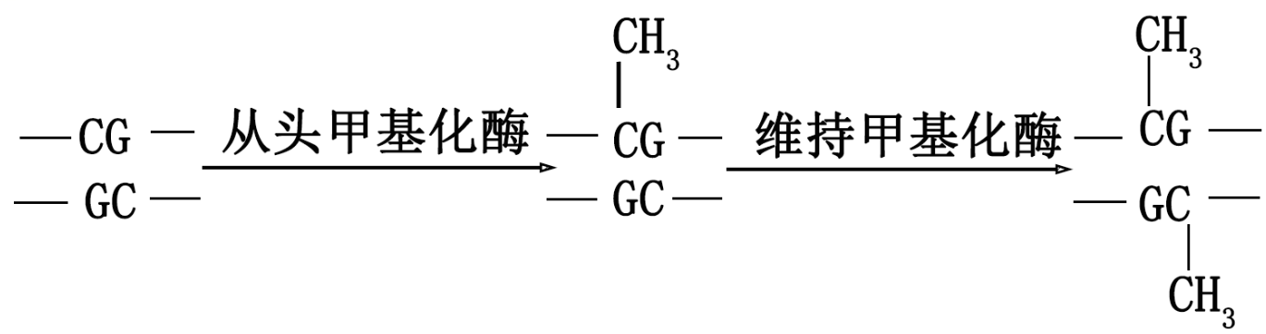
A. 两种甲基化酶使DNA发生不同程度的甲基化，这种变化不能遗传给后代
B. 基因的部分碱基序列发生了甲基化，其控制的性状可能发生改变
C. 甲基化程度不同会影响DNA的复制，但不会影响转录
D. 不同甲基化酶的作用下，基因的碱基序列改变程度不同
【答案】B
【解析】
【分析】表观遗传指的是生物体基因的碱基序列不变，但基因表达和表型发生可遗传变化的现象。表观遗传发生在：普遍存在于生物体的生长、发育和衰老的整个生命活动过程中。影响表观遗传的因素有：DNA的甲基化、染色体组蛋白的甲基化、乙酰化等。
【详解】A、DNA甲基化属于表观遗传，能遗传给后代，A错误；
B、基因的部分碱基序列发生了甲基化，影响了基因的表达，因此控制的性状会发生改变，B正确；
C、转录是以DNA的一条链为模板进行的，所以DNA甲基化程度不同，会影响转录过程，C错误；
D、DNA甲基化不会导致碱基序列发生改变，D错误。
故选B。
7. II型糖尿病是临床上最常见的一种糖尿病类型，原名叫成人发病型糖尿病，多在35～40岁之后发病，占糖尿病患者90%以上。临床数据发现，大部分II型糖尿病患者血液中的胰岛素含量并不低，但组织细胞对胰岛素的敏感性降低，称为胰岛素抵抗。科学家还发现胰岛素的靶细胞主要通过细胞膜上的载体（GLUT4）来摄取葡萄糖，胰岛素与靶细胞膜上的受体结合，调控GLUT4的储存囊泡与细胞膜融合。下列关于胰岛素抵抗出现的原因的推理不合理的是（ ）
A. 胰岛素抗体与胰岛素结合，使胰岛素不能与其受体正常结合
B. 胰岛素靶细胞中GLUT4储存囊泡转运至细胞膜过程受阻
C. 靶细胞上胰岛素受体异常，导致胰岛素信号不能正常传递
D. 胰岛素靶细胞发生基因重组，不能表达GLUT4运输葡萄糖
【答案】D
【解析】
【分析】结合题意，胰岛素作为唯一降血糖的激素，其调节的实质是胰岛素与靶细胞的细胞膜上胰岛素受体结合，调控细胞内GLUT4的储存囊泡与细胞膜融合，使靶细胞的细胞膜上运载葡萄糖的载体(GLUT4)增多，靶细胞摄取葡萄糖加快，降低血糖效果加快。Ⅱ型糖尿病患者血液中胰岛素含量并不低，但组织细胞对胰岛素的敏感性降低，推测其直接原因可能是细胞膜上胰岛素受体缺乏(如不能合成GLUT4或者无法从细胞内转运到细胞膜上)，或者胰岛素受体无法与胰岛素结合(如胰岛素受体与相关抗体结合)，其根本原因可能是控制胰岛素受体合成的相关发生基因突变，最终导致胰岛素传来的信号无法传递给靶细胞，表现出胰岛素抵抗。
【详解】A、胰岛素抗体与胰岛素结合，使胰岛素不能与其受体正常结合，使人体产生胰岛素耐受，A正确；
B、由题干信息可知、胰岛素的靶细胞主要通过细胞膜上的载体（GLUT4）来摄取葡萄糖，胰岛素与靶细胞膜上的受体结合，调控GLUT4的储存囊泡与细胞膜融合，使细胞膜上载体（GLUT4）增加。而大部分II型糖尿病患者血液中的胰岛素含量并不低，但组织细胞对胰岛素的敏感性降低，说明胰岛素靶细胞中GLUT4储存囊泡转运至细胞膜过程受阻，B正确；
C、若靶细胞上胰岛素受体异常，导致胰岛素信号不能正常传递，也会出现胰岛素抵抗，C正确；
D、基因重组一般发生在有性生殖过程的减数分裂中，而胰岛素靶细胞是体细胞，不能发生基因重组，D错误。
故选D。
8. 科研人员在高压、终年无光的深海中发现了一种超深渊狮子鱼，此狮子鱼与栖息于海岸岩礁的狮子鱼相比，色素、视觉相关基因大量丢失。下列说法错误的是（ ）
A. 超深渊狮子鱼的这些变化体现了生物对环境的适应
B. 超深渊狮子鱼种群与栖息于海岸岩礁的狮子鱼种群的基因库不同
C. 超深渊狮子鱼个体间在争夺食物和栖息空间的过程中发生了协同进化
D. 超深渊狮子鱼产生的眼睛退化突变因适应环境而被保留下来
【答案】C
【解析】
【分析】现代生物进化理论认为：种群是生物进化的基本单位，生物进化的实质是种群基因频率的改变。突变和基因重组，自然选择及隔离是物种形成过程的三个基本环节，通过它们的综合作用，种群产生分化，最终导致新物种形成。在这个过程中，突变和基因重组产生生物进化的原材料，自然选择使种群的基因频率定向改变并决定生物进化的方向，隔离是新物种形成的必要条件。
【详解】A、超深渊狮子鱼产生的眼睛退化的突变（与色素、视觉相关的基因大量丢失）因适应环境并被保留下来，A正确；
B、因自然选择，超深渊狮子鱼基因组中与色素、视觉相关的基因发生了大量丢失，使得超深渊狮子鱼种群与栖息于海岸岩礁的狮子鱼种群的基因库不同，B正确；
C、协同进化是指不同物种之间，生物与无机环境之间在相互影响中不断进化和发展，而超深渊狮子鱼是一个物种，因此深渊狮子鱼个体间在争夺食物和栖息空间中相互选择，不属于协同进化，C错误；
D、自然选择决定生物进化的方向，超深渊狮子鱼视觉退化属于自然选择下的进化，即超深渊狮子鱼产生的眼睛退化的突变适应环境并被保留下来，D正确。
故选C。
9. 如图为某二倍体动物体内细胞1和细胞2各分裂一次产生的子细胞示意图（A、a和B、b为两对相对独立的基因），在不考虑突变而交叉互换的情况下，下列相关叙述正确的是（ ）
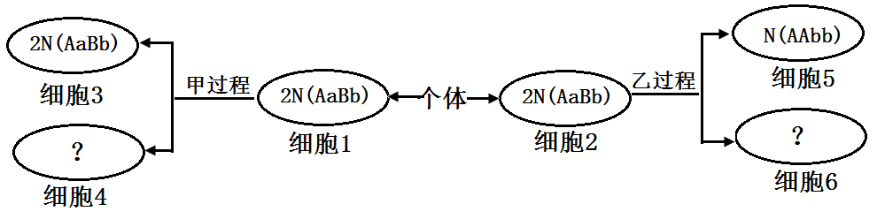
A. 细胞3中核DNA的数量是细胞5中核DNA数量的2倍
B. 细胞6基因型是aaBB，但不一定能产生基因型为aB的生殖细胞
C. 细胞1和细胞2不可能存在于该动物体内的同一器官
D. 该动物体内所有细胞都可以进行甲过程，但不一定能进行乙过程
【答案】B
【解析】
【分析】题图分析，甲过程表示有丝分裂，故细胞3和细胞4 的基因型均为AaBb，乙过程为减数分裂过程，细胞5和细胞6为次级精母细胞或次级卵母细胞和第一极体。图中的过程可同时发生在动物的生殖器官内。
【详解】A、据题图可知甲过程为有丝分裂，乙过程为减数分裂，细胞3为子细胞，细胞5为减数第二次分裂的细胞，因此核DNA相等，A错误；
B、若细胞6为第一极体，则产生基因型为aB的细胞为极体，而非生殖细胞，B正确；
C、细胞1和细胞2可能存在于该动物体的生殖器官内，C错误；
D、并非所有细胞都能进行有丝分裂，D错误。
故选B。
10. 光照过强时，过剩的光能会对光反应阶段的PSⅡ复合体（PSⅡ）造成损伤，使其活性降低，并导致光合作用减弱。细胞可通过非光化学淬灭（NPQ）减少过剩的光能对PSI的损伤，但不能修复损伤的PSⅡ。科研人员以拟南芥的野生型和突变体为材料进行了相关实验（实验中不同材料采用的光照强度相同且强光对二者的PSⅡ均造成了损伤）。下列有关分析错误的是（ ）
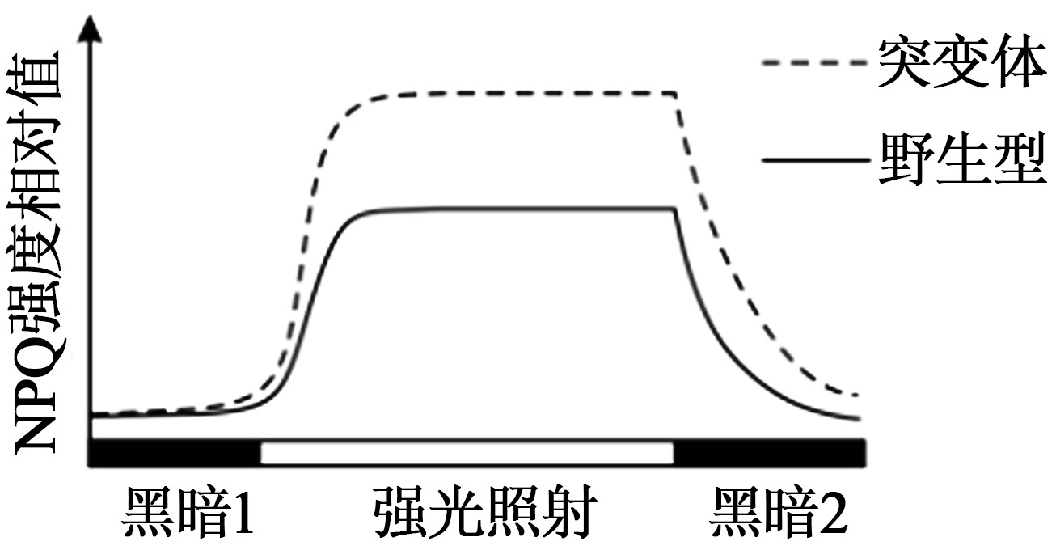
A. 该实验的自变量为拟南芥种类和光照强度
B. 强光照射下拟南芥突变体的PSⅡ活性比野生型PSⅡ活性高
C. 黑暗2前期的拟南芥可能短暂时间内仍能制造有机物
D. 强光照射下突变体的暗反应强度低于野生型
【答案】D
【解析】
【分析】1、实验过程中的变化因素称为变量。其中人为控制的对实验对象进行处理的因素叫作自变量；因自变量改变而变化的变量叫作因变量；除自变量外，实验过程中还存在一些对实验结果造成影响的可变因素，叫作无关变量。2、光合作用分为光反应和暗反应（碳反应）两个阶段，光反应场所在叶绿体类囊体薄膜，发生水的光解、ATP和NADPH的生成； 暗反应场所在叶绿体的基质，发生CO₂的固定和C₃的还原。
【详解】A、该实验的实验材料是野生型（含有H蛋白）和突变体植物（无H蛋白），研究两种植物在黑暗→强光照射→黑暗的处理下NPQ强度/相对值，所以该实验的自变量是光照强度和拟南芥种类（H蛋白），A正确；
B、根据实验结果，强光照射下突变体的NPQ强度相对值比野生型的NPQ强度相对值高，说明突变体PSⅡ系统光损伤小、野生型光PSⅡ系统损伤大，突变体的PSⅡ活性比野生型PSⅡ活性高，B正确；
C、据图分析，黑暗2前期的突变体和野生型拟南芥的NPQ相对值是逐渐减小的，说明PSⅡ系统虽有损伤，光合作用在减弱，但仍能进行光合作用，制造有机物， C正确；
D、强光照射下突变体NPQ强度相对值高于野生型，说明PSⅡ系统损伤小，虽然损伤不能修复，但是PSⅡ活性高，光反应产物多，暗反应强度应高于野生型，D错误。
故选D。

11. 为培育具有市场竞争力的无籽柑橘，研究者设计如下流程。相关叙述错误的是（ ）
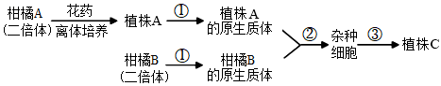
A. 过程①常使用纤维素酶和果胶酶
B. 经过②获得的融合细胞即为所需杂种细胞
C. 过程③的培养基中需要添加生长素和细胞分裂素
D. 获得的植株C染色体组成与植株A、柑橘B均不相同
【答案】B
【解析】
【分析】题图分析：图中①表示去除细胞壁，获得原生质体；②表示诱导原生质体融合；③表示采用植物组织培养技术将杂种细胞培育成杂种植株。
【详解】A、植物细胞壁的主要成分为纤维素和果胶，①表示去除细胞壁，获得原生质体，故①过程常利用的酶是纤维素酶和果胶酶，A正确；
B、通过过程②得到的两两融合细胞除了杂种细胞外，还有同种细胞的融合，如柑橘A-柑橘A融合细胞、柑橘B-柑橘B融合细胞，B错误；
C、③表示采用植物组织培养技术将杂种细胞培育成杂种植株，过程③的培养基中需要添加生长素和细胞分裂素，C正确；
D、杂种细胞由柑橘A （1个染色体组）细胞和柑橘B （2个染色体组）细胞融合而成，细胞中都含有3个染色体组，故获得的植株C有3个染色体组，与柑橘A、B不相同，D正确。
故选B。
12. 生物兴趣小组对CMT1腓骨肌萎缩症（由基因A、a控制）和鱼鳞病（由基因B、b控制）进行调查，统计发病率，得到如图1的遗传系谱图，图2是乙家庭中的部分成员的鱼鳞病基因电泳图。下列叙述正确的是（ ）
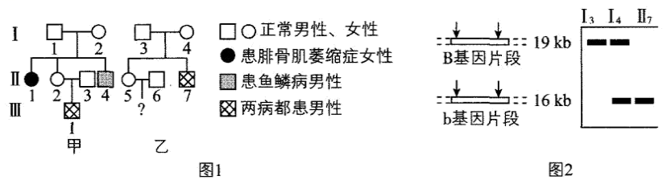
A. CMT1腓骨肌萎缩症的遗传方式为伴X染色体隐性遗传，鱼鳞病的遗传方式为常染色体隐性遗传
B. Ⅰ₁的基因型为AaX^{B}Y，Ⅱ₂的基因型为AaX^{B}X^{b}
C. 若Ⅱ₂和Ⅱ₃想再生一个孩子，他们生一个正常女孩的概率为3/16
D. 图中“？”的基因型有6种
【答案】B
【解析】
【分析】分析系谱图甲、乙可知，甲家族中，Ⅰ₁和Ⅰ₂都不患CMTl腓骨肌萎缩症，但他们有一个患该病的女儿，即“无中生有为隐性，隐性遗传看女病，女病男正非伴性”，说明该病为常染色体隐性遗传病；乙家族中，Ⅰ₃和Ⅰ₄都不患鱼鳞病，但他们有一个患该病的儿子，说明该病为隐性遗传病；由图2电泳图可知，Ⅰ₃不携带鱼鳞病致病基因，则鱼鳞病为伴X染色体隐性遗传病。
【详解】A、由分析知，CMT1腓骨肌萎缩症的遗传方式为常染色体隐性遗传病，鱼鳞病为伴X染色体隐性遗传病，A错误；
B、根据Ⅱ₁和Ⅱ₄可推知Ⅰ₁的基因型为AaX^{B}Y，Ⅲ₁两种病都患，因此Ⅱ₂的基因型为AaX^{B}X^{b}，B正确；
C、Ⅲ₁两种病都患，Ⅱ₂的基因型为AaX^{B}X^{b}，因此Ⅱ₃的基因型为AaX^{B}Y，他们生一个正常女孩的概率为3/4×1/2=3/8，C错误；
D、由图分析可知，Ⅰ₃、Ⅰ₄的基因型分别为AaX^{B}Y、AaX^{B}X^{b}，II₅的基因型为AAX^{B}X^{b}、AaX^{B}X^{b}、AAX^{B}X^{B}、AaX^{B}X^{B}，Ⅱ₆的基因型为AAX^{B}Y或AaX^{B}Y，则Ⅱ₅和Ⅱ₆的后代基因型有AA、Aa、aa3种，X^{B}X^{B}、X^{B}X^{b}、X^{B}Y、X^{b}Y4种，因此图中“？”的基因型有3×4=12种，D错误。
故选B。
13. 某兴趣小组在“探究培养液中酵母菌种群数量变化”的实验中，将酵母菌培养液稀释100倍后，经等体积台盼蓝染液染色后，用血细胞计数板（规格为1mm×1mm×0.1mm）进行计数，观察到一个中方格的菌体数如图。相关叙述正确的是（ ）
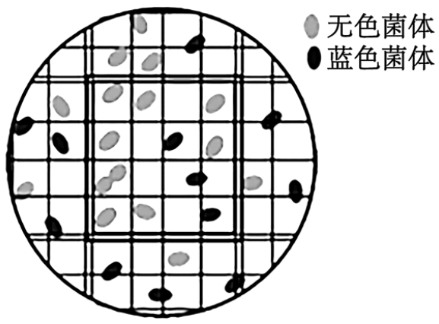
A. “探究培养液中酵母菌种群数量变化”的实验中，用滤纸引流让培养液充满血细胞计数板的计数室
B. 为避免酵母菌增殖影响实验结果，滴加培养液后需立即计数
C. 计数同一样品时，应统计计数室中的4个中方格，再取平均值
D. 若计数的中方格中酵母菌数量的平均数与图示中方格内酵母菌数量相同，则培养液中酵母菌的密度为4.5×10⁸个·mL⁻¹
【答案】D
【解析】
【分析】血细胞计数板有2种，一种是计数区分为16个中方格，而每个中方格又分成25个小方格；另一种是一个计数区分成25个中方格，而每个中方格又分成16个小方格。
【详解】A、“探究培养液中酵母菌种群数量的变化”实验中，先放置盖玻片，然后使培养液从凹槽边缘处自行渗入计数室，A错误；
B、滴加培养液后等细胞沉降到计数室底部再开始计数，B错误；
C、计数同一样品时，应统计计数室中的5个中方格（由图可知该血细胞计数板规格是25×16），再取平均值，C错误；
D、图中一个中格16小格中的酵母菌数总共有12个，其中3个被台盼蓝染色，说明为死细胞，不计数，则可计数酵母菌为9个，等体积染色相当于稀释两倍，培养液中的酵母菌数为=每个小格中的平均酵母菌数×400个小格×酵母菌培养稀释倍数×10000，则该1mL样品中酵母菌数约=9÷16×400×200×10000=4.5×10⁸个·mL⁻¹，D正确。
故选D
14. 克里斯琴学说（主要用来解释自然界哺乳类动物种群调节）认为：种群数量上升时，种间的社群压力会影响种群数量，其调节机制如下图所示，以下说法正确的是（ ）
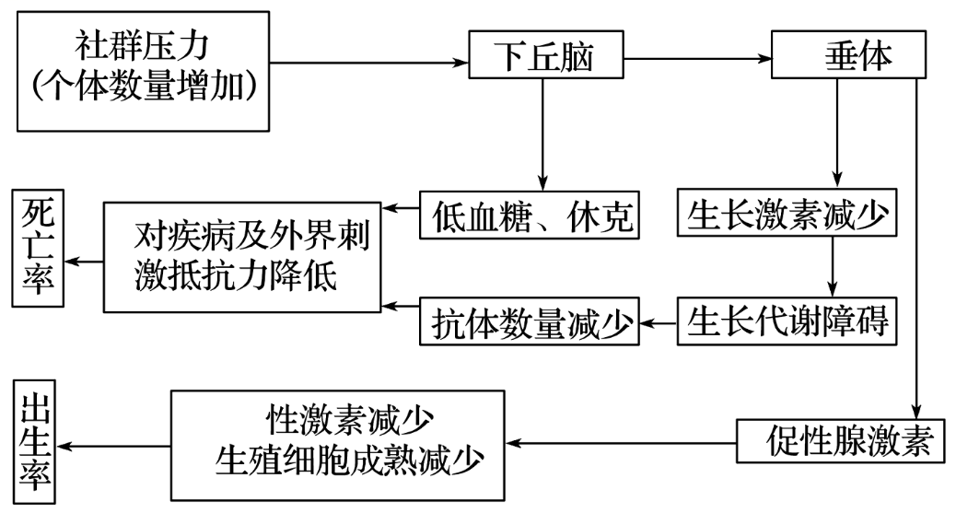
A. 社群压力会导致动物体液免疫能力降低
B. 社群压力会导致机体胰岛A细胞分泌的胰高血糖素升高
C. 社群压力会导致环境容纳量降低
D. 社群压力通过体液、免疫两种调节方式调控种群数量
【答案】A
【解析】
【分析】题图分析：①下丘脑通过传出神经作用于胰岛B细胞，使其分泌的胰岛素增加，导致低血糖、休克；②下丘脑作用于垂体，使得生长激素减少，生长代谢阻碍，浆细胞产生的抗体减少；两者共同作用增加死亡率；③垂体产生的促性腺激素减少，进而影响生物的出生率，使种群数量减少。
【详解】A、据图可知：当社群压力个体数量增加时，可通过下丘脑的调节，导致浆细胞分泌的抗体数量减少，体液免疫能力降低，A正确；
B、下丘脑有血糖平衡调节中枢，当社群压力增大时，通过下丘脑的调控，导致机体胰岛B细胞分泌的胰岛素增多，使患低血糖或休克，可见该过程中胰高血糖素含量并未上升，B错误；
C、由于环境未发生改变，因而不会引起环境容纳量下降，即社群压力不会导致环境容纳量降低，C错误；
D、社群压力影响下丘脑，为神经调节，下丘脑影响垂体分泌对应激素，为体液调节，生长激素减少导致抗体数量减少，影响免疫调节，故图中社群压力调控种群数量的方式有神经、体液、免疫三种，D错误。
故选A。
15. 羽衣甘蓝因其耐寒性和叶色丰富多变的特点，成为冬季重要的观叶植物。某同学将其叶片色素提取液在滤纸上进行点样，先后置于层析液和蒸馏水中进行层析，过程及结果如图所示。已知1、2、3、4、5代表不同类型的色素。下列分析正确的是（ ）
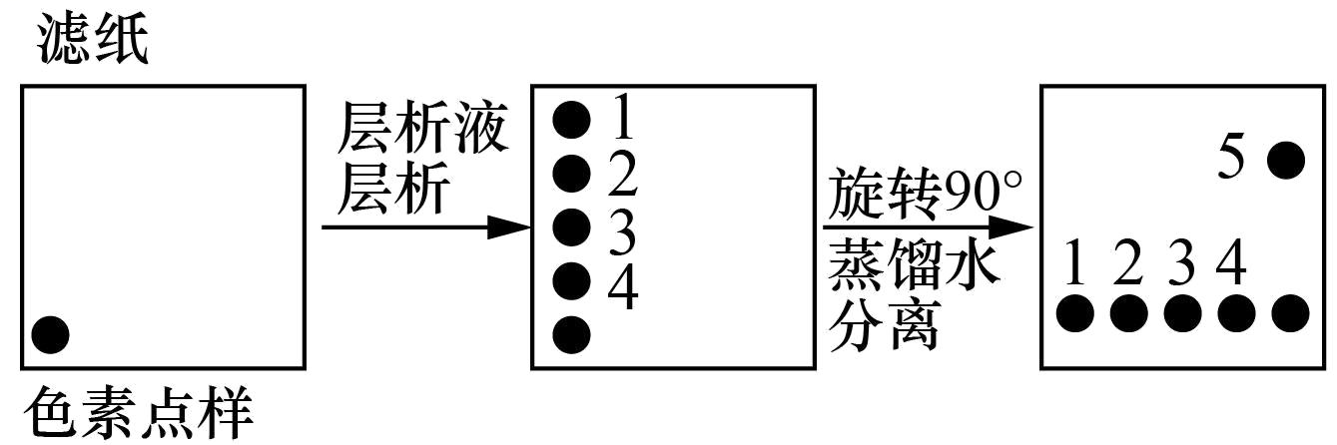
A. 用层析液分离后，色素3的条带颜色为黄绿色
B. 色素1、2主要吸收红光和蓝紫光
C. 色素5可能存在于植物的液泡中
D. 提取色素时加入CaCO₃和无水乙醇两种试剂即可
【答案】C
【解析】
【分析】纸层析法分离色素的原理是不同的色素分子在层析液中的溶解度不同，溶解度大的在滤纸条上的扩散速率快，反之则慢。
题图分析，第一次使用层析液分离色素时，色素1、2、3、4被分离出来，说明它们是光合色素，根据其扩散距离可知，1是胡萝卜素，2是叶黄素，3是叶绿素a，4是叶绿素b；第二次使用蒸馏水分离时，色素5被分离出来，说明色素5溶于水。
【详解】A、根据在层析液中的层析结果说明色素1、2、3、4依次为胡萝卜素、叶黄素、叶绿素a、叶绿素b，色素3的条带颜色为蓝绿色，A错误；
B、色素1距离起点最远，说明其在层析液中的溶解度最大，色素1、2依次为胡萝卜素和叶黄素，主要吸收蓝紫光，B错误；
C、色素5溶于水，为水溶性色素，因而可能存在于植物的液泡中，C正确；
D、提取色素时加入CaCO₃、无水乙醇和二氧化硅，其中CaCO₃有保护色素的作用，无水乙醇能溶解色素，二氧化硅起到充分研磨的作用，D错误。
故选C。
16. “三体细胞”（染色体比正常体细胞多1条）在有丝分裂时，三条同源染色体中的一条随机丢失，可产生染色体数目正常的体细胞，这种现象称为“三体自救”，其过程如图所示。二倍体的体细胞中，若某对同源染色体全部来自父方或母方，称为单亲二体。下列叙述错误的是（ ）
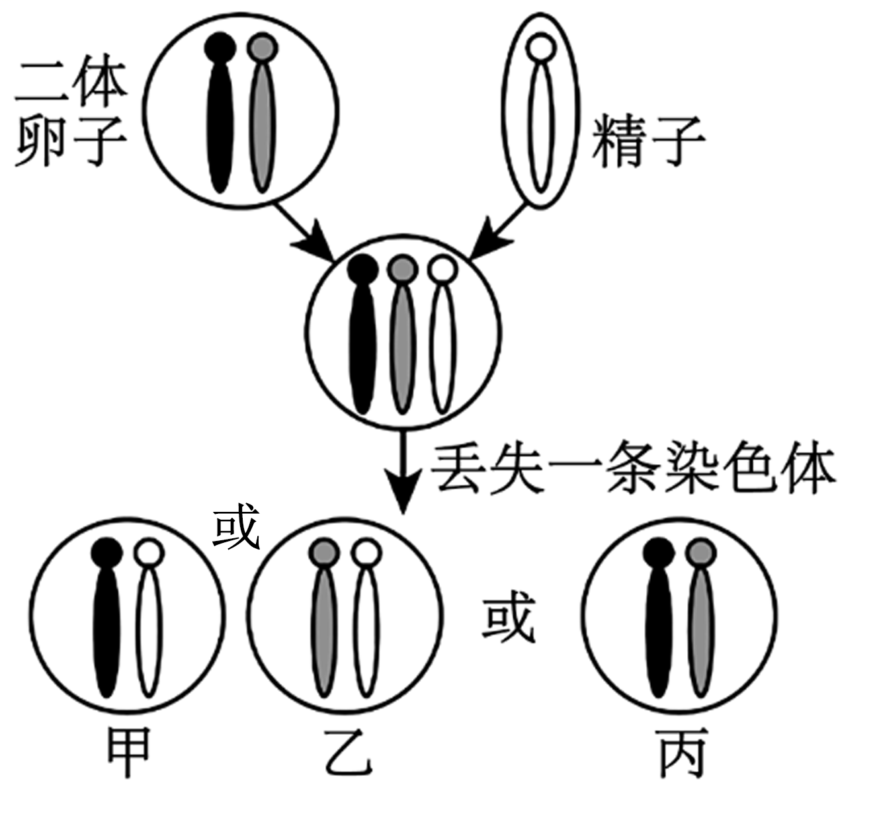
A. 若图中染色体为常染色体，则由甲、乙、丙发育的个体性别相同
B. 甲、乙、丙三种细胞中可发育为单亲二体的是丙
C. 图中受精卵发生“三体自救”时，不会出现联会现象
D. 二体卵子形成的原因是母方减数分裂Ⅱ出现了异常
【答案】D
【解析】
【分析】减数分裂是进行有性生殖的生物，在产生成熟生殖细胞时进行的染色体数目减半的细胞分裂。在减数分裂前，染色体复制一次，而细胞在减数分裂过程中连续分裂两次。减数分裂的结果是，成熟生殖细胞中的染色体数目比原始生殖细胞的减少一半。
【详解】A、若为常染色体，则甲、乙、丙中所含性染色体组成可能都为XX或都为XY，则由甲、乙、丙发育的个体性别相同，A正确；
B、有题干知二倍体的体细胞中，若某对同源染色体全部来自父方或母方，称为单亲二体，甲、乙、丙三种细胞中只有丙细胞的一对同源染色体全部来自母方，可以发育为单亲二体，B正确；
C、受精卵不可能发生减数分裂，所以图中受精卵发生“三体自救”时，不会出现联会现象，C正确；
D、二体卵子中含有同源染色体，说明同源染色体没分离，所以其形成原因是母方减数分裂I出现了异常，D错误。
故选D。
17. 果蝇（2n=8）的某精原细胞中，每条染色体的DNA两条链均被³²P标记，将其置于含³¹P的培养液中进行培养。一段时间后，对该细胞的某个子代细胞进行放射自显影检测，细胞内有4条染色体，每条染色体都仅有一条染色单体有放射性。在不考虑染色体畸变和交换的情况下，下列说法正确的是（ ）
A. 该细胞至多进行了两次胞质分裂，一次着丝粒分裂
B. 该细胞中可能共有2对四分体，8条染色单体，16条脱氧核苷酸单链
C. 该子代细胞完成分裂形成的某个细胞中，可能所有的染色体都被³²P标记
D. 若将该细胞的核DNA提取后初步水解，可得到8种分子
【答案】C
【解析】
【分析】DNA复制方式为半保留复制；由题干信息可知：果蝇体细胞中有8条染色体，若某细胞内有4条染色体，则该细胞进行的是减数分裂。
【详解】A、DNA复制的方式为半保留复制，由题干信息可知：果蝇体细胞中有8条染色体，若某细胞内有4条染色体，则该细胞进行的是减数分裂；若该细胞直接进行减数分裂，则4条染色体的每条染色单体都应该被标记，题设不符合，所以该细胞先进行了一次有丝分裂，又进行了一次减数第一次分裂，至少进行了两次胞质分裂，一次着丝粒分裂（发生在有丝分裂后期），A错误；
B、该细胞中有4条染色体，已经进入到减数第二次分裂的前期或中期，细胞中不含四分体，但有8条染色单体，16条脱氧核苷酸单链，B错误；
C、对该细胞的某个子代细胞进行放射自显影检测，细胞内有4条染色体，每条染色体都仅有一条染色单体有放射性，则在减数第二次分裂后期着丝粒断裂，子染色体移向细胞两极时，可能所有标记的染色体移向同一极，未标记的染色体移向了另一极，形成的两个细胞一个染色体都被³²P标记，另一个全未标记，C正确；
D、若将该细胞的核DNA提取后初步水解，可得到4种脱氧核苷酸，D错误。
故选C。
18. 灰霉病是由灰葡萄孢（一种真菌）引起的农作物病害。为了绿色、高效地防治灰霉病，研究人员从灰霉病多发的大棚土壤中取样、分离出多种单菌落并进行扩大培养，随后将各组微生物的无菌发酵滤液与未凝固的普通培养基混合后倒平板，冷却后在平板中央接种灰葡萄孢，通过比较灰葡萄孢菌丝生长情况，从而筛选出高效的灰葡萄孢拮抗菌。下列叙述，错误的是（ ）
A. 在灰霉病多发的大棚土壤取样，比普通土壤更有可能获得灰葡萄孢拮抗菌
B. 取无菌发酵滤液的目的是用拮抗菌的代谢产物对灰葡萄孢产生抑制作用
C. 为筛选出高效拮抗菌，只需在普通培养基接种等量灰葡萄孢作为对照
D. 灰葡萄孢菌丝生长最缓慢、稀疏的组别对应的微生物可能为最高效拮抗菌
【答案】C
【解析】
【分析】纯化微生物常用平板划线法和稀释涂布平板法，平板划线分离法的过程是：由接种环沾取少许待分离的材料，在无菌平板表面进行平行划线、扇形划线或其他形式的连续划线，微生物细胞数量将随着划线次数的增加而减少，并逐步分散开来，如果划线适宜的话，微生物能一一分散，经培养后，可在平板表面得到单菌落。稀释涂布平板法是根据微生物在固体培养基上所形成的单个菌落，即是由一个单细胞繁殖而成这一培养特征设计的计数方法，即一个菌落代表一个单细胞。
【详解】A、由题意可知，灰霉病是由灰葡萄孢（一种真菌）引起的农作物病害，因此在灰霉病多发的大棚土壤取样，比普通土壤更有可能获得灰葡萄孢拮抗菌，A正确；
B、取无菌发酵滤液的目的是排除其他杂菌的干扰，利用拮抗菌的代谢产物对灰葡萄孢产生抑制作用，从而获得专一性的拮抗菌，B正确；
C、为筛选出高效拮抗菌，需在普通培养基中央接种等量的灰葡萄孢，此后将该培养基与其他实验组置于相同且适宜的条件下培养，而后通过比对挑选出灰葡萄孢几乎无生长的培养基对应的微生物即为拮抗效果最好的拮抗菌，C错误；
D、最高效拮抗菌对灰葡萄孢的拮抗效果是最好的，导致灰葡萄孢菌丝生长最缓慢、稀疏，D正确。
故选C。
19. 研究表明果蝇的眼色性状遗传有剂量效应。已知果蝇眼色红色（V⁺）对朱红色（V）为显性，杂合体X^{V+}X^{V}表现为红色，但基因型为X^{V+}X^{VV}的重复杂合体（如图所示），其眼色却与X^{V}X^{V}一样是朱红色。假设染色体重复不影响果蝇正常减数分裂，产生的配子均可育且后代均可存活，下列相关叙述错误的是（ ）
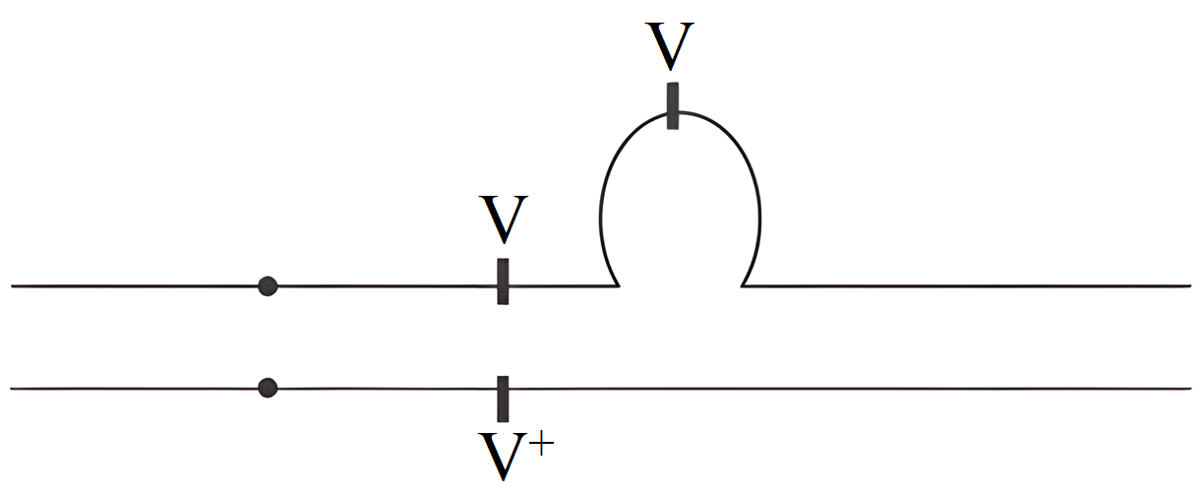
A. X^{V+}X^{VV}重复杂合体是染色体变异导致的
B. 该实例说明2个V基因的作用超过了V⁺基因
C. 基因型组成为X^{V+}X^{VV}的朱红眼雌蝇在减数分裂时两条X染色体不能配对
D. 可选用多只红眼雄果蝇与同一只朱红眼雌果蝇交配，鉴定朱红眼雌果蝇的基因型
【答案】C
【解析】
【分析】染色体变异是指染色体结构和数目的改变。染色体结构的变异主要有缺失、重复、倒位、易位四种类型；染色体数目的变异有染色体组成倍增加或减少和染色体个别数目的增加或减少。
【详解】A、分析题目可知，X^{V+}X^{VV}重复杂合体的出现是染色体重复了一个区段导致的，属于染色体结构变异，A正确；
B、基因型为X^{V+}X^{VV}的眼色与X^{V}X^{V}一样都是朱红色，该实例说明2个V基因的作用超过了V⁺基因，B正确；
C、在减数分裂联会时，正常染色体和含有重复片段的染色体能配对，只是重复片段不能进行配对，出现弧状结构，C错误；
D、一只朱红眼雌果蝇的基因型可能为X^{V}X^{V}、X^{V+}X^{VV}和X^{VV}X^{VV}，红眼雄果蝇基因型为X^{V+}Y，若基因型为X^{V}X^{V}，则子代雌性均为红眼，雄性均为朱红眼，若基因型为X^{V+}X^{VV}，则子代雌雄均为红眼：朱红眼=1：1，若基因型为X^{VV}X^{VV}，则子代雌雄均为朱红眼，D正确。
故选C。
20. 在生活中长期大量使用同一种药物或者抗生素是引起细菌抗药性增强的重要原因。最近研究也表明细菌耐药性的扩散也不完全是被动的，耐药菌能够通过一些生理作用把易感细菌转化为抗药性细菌。下图是细菌抗药性形成示意图，有关叙述错误的是（ ）
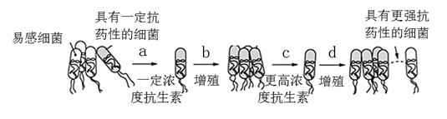
A. 抗药性的细菌在使用抗生素之前就已经存在
B. 由此可以推测适时更换不同种类的抗生素可以减缓更强抗药性细菌的产生
C. 图中a、c过程是人为大量使用抗生素导致的，属人工选择过程
D. 抗药性细菌接触并使易感细菌发生抗药性转化的这种变异属于基因重组
【答案】C
【解析】
【分析】题图分析：在抗生素刚被使用的时候，能够杀死易感细菌，但少数细菌因为变异而具有抵抗抗生素的特性，不能被抗生素杀死而生存下来，并将这些特性遗传给下一代。因此，下一代就有更多的具有抗药性的个体，经过抗生素的长期选择，使得有的细菌已不再受其的影响了，细菌抗药性的产生是抗生素对细菌的变异进行选择的结果，其实质是种群的基因频率发生了定向的改变。
【详解】A、细菌的抗药性变异在使用抗生素之前就已经存在，因而通过抗生素的选择作用，具有抗药性的个体被选择而保留下来，A正确；
B、长期使用同一种抗生素，会通过a、c过程产生耐该抗生素的菌群，由此可以推测适时更换不同种类的抗生素可以减缓更强抗药性细菌的产生，B正确；
C、图中a、c过程是人为大量使用抗生素导致的，但目的是为了杀菌，并不是为了培育抗药性强的菌体，因而不属人工选择过程，C错误；
D、若易感细菌接触抗药性细菌后发生抗药性转化，即抗药性的相关基因转移到了易感细菌体内，这种变异属于基因重组，D正确。
故选C。
【点睛】
第Ⅱ卷（非选择题）
二、非选择题
21. 机体长时间接触病毒或肿瘤抗原时，会导致CD8⁺T（一种细胞毒性T细胞）分化为丧失免疫活性的耗竭状态。
（1）正常状态下，CD8⁺T能够识别靶细胞，在细胞因子刺激下，增殖分化为新的_______细胞和记忆细胞，前者表面含有针对此抗原的受体，可以特异性与之结合，并释放_______等杀伤性物质，诱导细胞凋亡。
（2）肿瘤细胞表面通过高表达PD-L1，与CD8⁺T表面的PD-1结合（见图1），促进CD8⁺T耗竭，从而逃避免疫系统的“追杀”。基于此，可用_______来阻断这一信号通路，从而实现癌症的治疗。但长期使用该方法时，治疗效果会减弱。
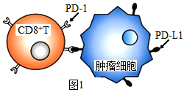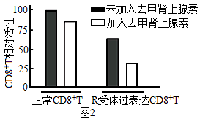
（3）另有研究发现，在交感神经附近聚集着更多的耗竭CD8⁺T，故推测交感神经能影响CD8⁺T细胞分化为耗竭状态。
①交感神经和副交感神经共同组成人体的_______神经系统。
②研究还发现，交感神经细胞接受病毒或肿瘤抗原信号刺激后，能够释放去甲肾上腺素，且CD8⁺T细胞膜上存在去甲肾上腺素受体R。研究人员向R受体过表达的CD8⁺T加入相应抗原，处理一段时间后，结果如图2所示。综合上述信息可知，在相应抗原刺激下，_______。
③下列事实中，与上述结论相符的是_______。
A．敲除R受体的CD8⁺T分化为耗竭CD8⁺T的比例增加
B．R受体激活后CD8⁺T的线粒体功能受损、葡萄糖摄取减少
C．与正常小鼠相比，R受体过表达小鼠感染HIV后能更好地控制病毒
④请结合（3）研究提出治疗癌症的新思路_______。
【答案】（1） ①. 效应细胞毒性T ②. 穿孔素
（2）PD-L1抗体或PD-1抗体
（3） ①. 自主（植物性） ②. 去甲肾上腺素与CD8⁺T上的R受体结合，促进CD8⁺T耗竭 ③. B ④. 使用去甲肾上腺素抑制剂或R受体抑制剂
【解析】
【分析】题意分析，CD8⁺T细胞表面的PD－1与肿瘤细胞过量表达PD-L1结合，使得会导致CD8⁺T（一种细胞毒性T细胞）分化为丧失免疫活性的耗竭状态，从而逃避免疫系统的攻击。
【小问1详解】
CD8⁺T能够识别靶细胞，因此，CD8⁺T是一种细胞毒性T细胞，在细胞因子的刺激下，增殖分化为效应细胞毒性T和记忆T细胞，进而发挥免疫效应，前者表面含有针对此抗原的受体，可以特异性与之结合，并释放穿孔素等杀伤性物质，导致细胞破裂表现为细胞凋亡。
【小问2详解】
由于肿瘤细胞表面通过高表达PD-L1，其与CD8⁺T表面的PD-1结合，从而逃避免疫系统的“追杀”。因此可以利用PD-1抗体或PD-L1抗体减弱PD-L1与PD-1结合来阻断这一信号通路，从而实现癌症的治疗。但长期使用该方法时，治疗效果会减弱，即可能相关蛋白质合成量增加，进而导致抗体作用效果不明显。
【小问3详解】
①交感神经和副交感神经共同组成人体的自主神经，是脑神经和脊神经中的传出神经的一部分。
②图2显示：R受体过表达的CD8⁺T细胞相对活性弱，且加入去甲肾上腺素和未加入去甲肾上腺素相比，加入去甲肾上腺素的CD8⁺T细胞相对活性弱，由此推测在相应抗原刺激下，去甲肾上腺素与CD8⁺T上的R受体结合，促进CD8⁺T耗竭。
③A、结合②分析，去甲肾上腺素与CD8⁺T上的R受体结合，促进CD8⁺T耗竭，因此敲除R受体的CD8⁺T分化为耗竭CD8⁺T的比例降低，A错误；
B、R受体激活后会引起CD8⁺T耗竭，从而使线粒体功能受损、葡萄糖摄取减少，B正确；
C、与正常小鼠相比，R受体过表达小鼠会导致CD8⁺T分化为丧失免疫活性耗竭状态，从而减弱对艾滋病病毒的的控制，C错误。
故选B。
④因为去甲肾上腺素与CD8⁺T上的R受体结合，促进CD8⁺T耗竭，从而降低人体的免疫能力，因此治疗癌症的新思路是使用去甲肾上腺素抑制剂或R受体抑制剂。
22. 某二倍体植物开两性花，可自花传粉。研究者发现有雄性不育植株（即雄蕊发育异常不能产生有功能的花粉，但雌蕊发育正常能接受正常花粉而受精结实），欲选育并用于杂交育种。请回答下列问题：
（1）雄性不育与可育是一对相对性状。将雄性不育植株与可育植株杂交，F₁代均可育，F₁自交得F₂，统计其性状，结果如下表，说明控制这对相对性状的基因遗传遵循______定律。
表 F₂性状统计结果
编号 | 总株数 | 可育∶不育
1 | 35 | 27∶8
2 | 42 | 32∶10
3 | 36 | 27∶9
4 | 43 | 33∶10
5 | 46 | 35∶11

（2）在杂交育种中，雄性不育植株只能作为亲本中的______（父本/母本），其应用优势是不必进行______操作。
（3）为在开花前即可区分雄性不育植株和可育植株，育种工作者培育出一个三体新品种，其体细胞中增加一条带有易位片段的染色体。相应基因与染色体的关系如图（基因M控制可育，m控制雄性不育；基因R控制种子为茶褐色，r控制黄色）。
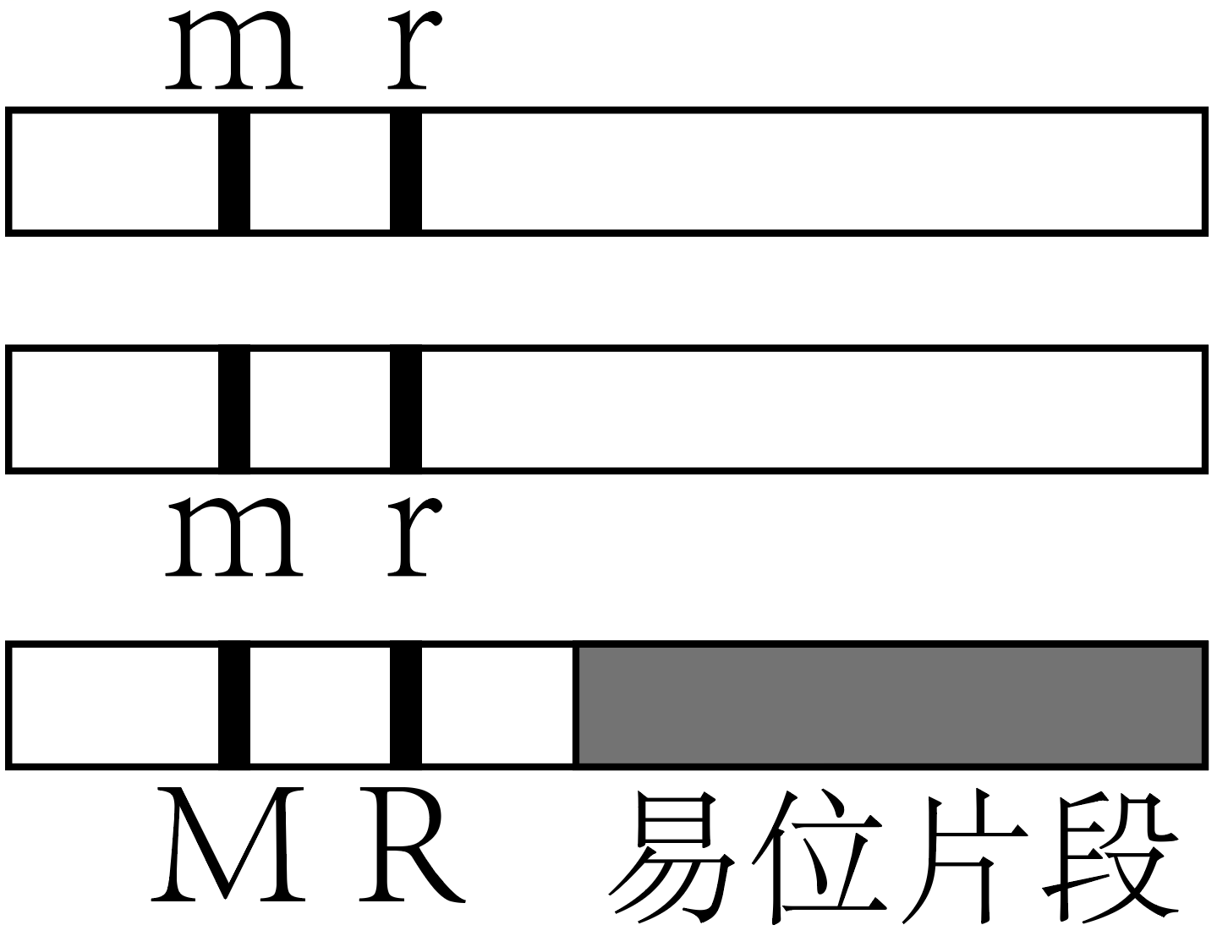
①三体新品种的培育利用了______原理。
②带有易位片段的染色体不能参与联会，因而该三体新品种的细胞在减数分裂时可形成______个正常的四分体；联会的两条同源染色体在______（时期）彼此分离，分别移向细胞两极，而带有易位片段的染色体随机移向一极。故理论上，含有8条染色体的雄配子占全部雄配子的比例为______，经研究发现这样的雄配子不能与雌配子结合。
③此品种植株自交，所结的黄色种子占70%且发育成的植株均为雄性不育，其余为茶褐色种子，发育成的植株可育。结果说明三体植株产生的含有8条染色体和含有7条染色体的可育雌配子的比例是______，这可能与带有易位片段的染色体在减数分裂时的丢失有关。
④若欲利用此品种植株自交后代作为杂交育种的材料，可选择______色的种子留种；若欲继续获得新一代的雄性不育植株，可选择______色的种子种植后进行自交。
【答案】（1）分离 （2） ①. 母本 ②. 去雄
（3） ①. 染色体数目变异 ②. 7 ③. 减数第一次分裂后期 ④. 1/2 ⑤. 3∶7 ⑥. 黄 ⑦. 茶褐色
【解析】
【分析】根据题意和图示、图表分析可知：雄性不育与可育是一对相对性状，遵循基因的分离定律。植物在减数分裂过程中，同源染色体联会并分离，形成染色体数目减半的配子。
【小问1详解】
从表格中数据可以看出，各组F₂代的性状分离比均接近3：1，因此，可育与不育这对相对性状的基因遗传遵循基因的分离定律。
【小问2详解】
由于雄性不育植株的雄蕊异常面雌蕊正常，因此只能做母本；若是正常植株做母本进行杂交时，必须去雄，而雄性不育系减少了去雄的麻烦。
【小问3详解】
①由于三体新品种的体细胞中增加了一条染色体，因此染色体数目发生了变化，属于染色体数目变异。
②由于正常体细胞中含有14条染色体，该三体新品种的体细胞中多了一条带有易位片段的染色体，因为易位片段的染色体不能联会，因此在减数分裂联会时能形成7个正常的四分体；减数第一次分裂后期同源染色体分离；由于带有易位片段的染色体随机移向一极，因此含有8条染色体的雄配子占全部雄配子的比例为50%。
③根据题意，该植株的基因型为MmmRrr，产生的配子为mr和MmRr，其中mr的配子是正常的配子。由于带有易位片段的染色体不能参与联会，产生MmRr的配子经研究发现，这样的雄配子不能与雌配子结合，则雄性个体产生的配子只有mr能与雌配子结合，两种雌配子的种类为mr和MmRr，则受精卵为mmrr(黄色雄性不育)和MmmRrr(黑色雄性可育)，表现型为黄色雄性不育和黑色可育。所以此品种植株自交，理论上所结的黄色种子与黑色种子比例应该是1:1，而由于70%为黄色雄性不育，其余为黑色可育，因此含有8条染色体(MmRr)和含有7条染色体(mr)的可育雌配子的比例3:7。
④要利用此品种植株自交后代作为杂交育种的材料，可选择黄色的种子留种，因为母本不需要去雄，且为纯合子；若欲继续获得新一代的雄性不育植株，可选择茶褐色的种子种植后进行自交，可以获得雄性不育系。
23. 室内栽培吸毒草能够有效清除甲醛污染。为研究其作用机制，科学家首先研究在密闭环境下吸毒草植株正常的呼吸作用和光合作用，测定环境中的浓度变化，结果如图1所示；而后将用特殊方法处理的甲醛通入密闭环境，研究吸毒草处理甲醛的途径。科学家发现外源甲醛可以作为碳源参与吸毒草的光合作用，具体过程如图2所示（其中为甲醛，和是中间产物）。回答下列问题：
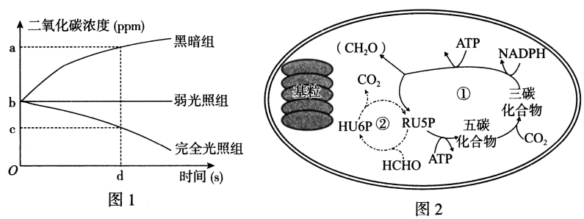
（1）黑暗组吸毒草的叶肉细胞内能产生的场所是___________。弱光照组叶肉细胞的光合速率___________（填“大于”“小于”或“等于”）它的呼吸速率，d时间内完全光照组植株的平均实际光合速率是___________。
（2）图2中产生的场所是___________，为追踪循环②中甲醛的碳同化路径，可采用的特殊处理方法是___________。推测细胞同化甲醛（）的场所应是___________。
（3）甲醛在被吸毒草利用的同时，也会对其生长产生一定的影响，为此科学家设计了甲醛胁迫下吸毒草生长情况的实验。甲醛脱氢酶（）是②过程中的关键酶，图3表示不同甲醛浓度下，该酶的活性相对值，图4是不同甲醛浓度下气孔导度（气孔的开放程度）的相对值。
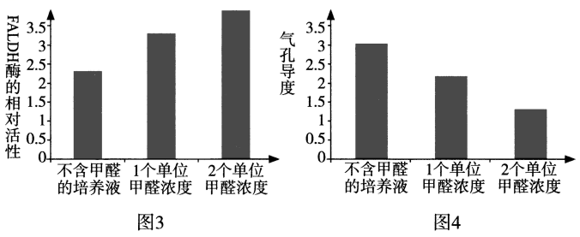
根据实验结果推测甲醛胁迫下，吸毒草的抗逆途径为___________（答出两点即可）。
【答案】（1） ①. 细胞质基质和线粒体 ②. 大于 ③. （a-c）/d
（2） ①. 类囊体薄膜##基粒 ②. （放射性）同位素标记法 ③. 叶绿体基质
（3）吸毒草通过降低气孔的开放程度，减少甲醛的吸收；同时提高FALDH酶的活性，增强对甲醛的代谢能力。
【解析】
【分析】在黑暗中叶肉细胞只能进行呼吸作用。当植株的光合作用速率=呼吸作用速率时，叶肉细胞的光合作用速率大于呼吸作用速率。
由图3和图4可知，不含甲醛浓度甲醛脱氢酶（ FALDH ）的相对活性最低，但气孔导度最高，2个单位的甲醛浓度甲醛脱氢酶（ FALDH ）的相对活性最高，但气孔导度最低。
【小问1详解】
黑暗组吸毒草的叶肉细胞只能进行细胞呼吸，所以能产生 ATP 的场所是细胞质基质和线粒体。根据图1可知，弱光组光合作用速率等于呼吸作用速率，由于植株存在不能进行光合作用的细胞，所以弱光照组叶肉细胞的光合速率大于它的呼吸速率，d时间内呼吸作用速率为a，净光合作用速率为c，d时间内完全光照组植株的平均实际光合速率是（a-c）/d。
【小问2详解】
光反应阶段能产生NADPH，图2中产生 NADPH 的场所是类囊体薄膜（或基粒），同位素标记法可以示踪物质变化规律和运行轨迹，为追踪循环②中甲醛的碳同化路径，可采用的特殊处理方法是同位素标记法，由图可知，同化甲醛（ HCHO ）的场所应是叶绿体基质。
【小问3详解】
2个单位的甲醛浓度甲醛脱氢酶（ FALDH ）的相对活性最高，但气孔导度最低，根据实验结果推测甲醛胁迫下，吸毒草的抗逆途径为吸毒草通过降低气孔的开放程度，减少甲醛的吸收；同时提高FALDH酶的活性，增强对甲醛的代谢能力。
24. 研究人员从分解纤维素的细菌（A菌）中提取出一种纤维素酶基因（CBHII）并进行PCR扩增，然后与高效表达载体DUT质粒（图1）连接构建成重组质粒并导入A菌，从而获得分解纤维素能力更强的工程菌（B菌），请回答下列问题：
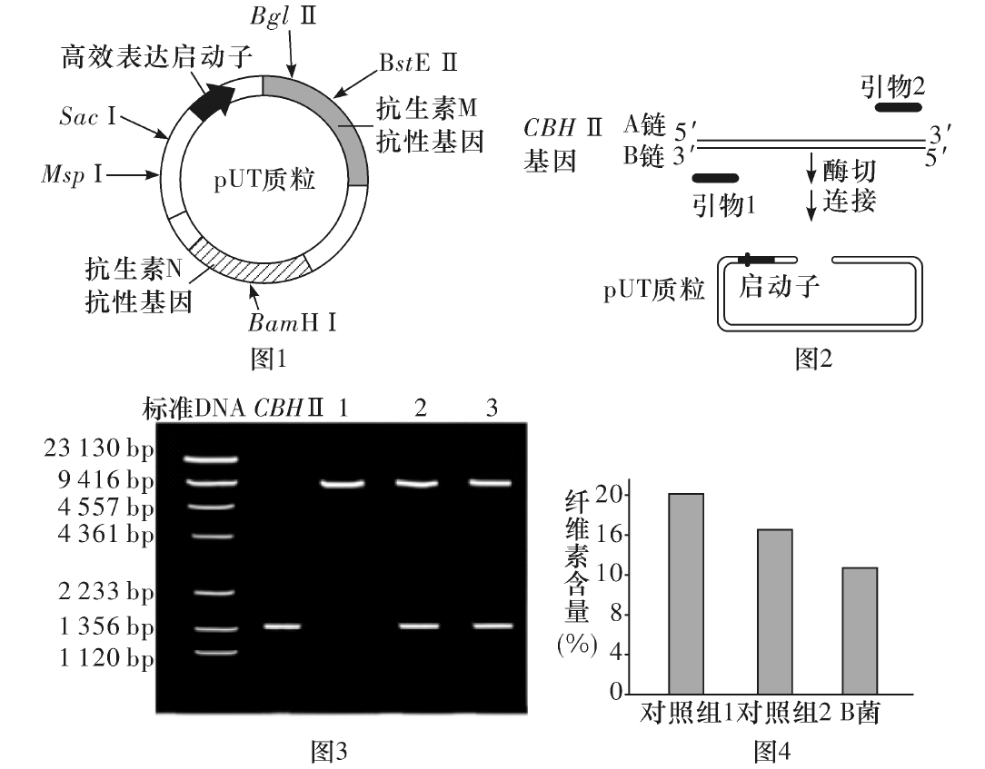
限制酶 | 识别序列及酶切位点
BglⅡ | 5'-A↓GATCT-3'
BstEⅡ | 5'-G↓GTNACC-3'(N为任意碱基)
SacI | 5'-G↓AGCTC-3'
Msp I | 5'-C↓CGG-3'
BamH I | 5'-G↓GATCC-3'
几种限制酶识别序列及酶切位点
（1）构建成重组质粒时，应选择限制酶_______对pUT质粒进行酶切，经酶切后形成了两个DNA片段（X和Y），X两端的黏性末端分别为-CTAG和-CAATG，则Y两端的黏性末端分别为-CTAG和_______。
（2）CBHII基因中无上述限制酶的酶切位点，两端需添加相关酶切位点才能在酶切后与pUT质粒连接，PCR扩增过程中，最早经过_______轮循环后，便可获得两端均携带限制酶识别序列的所需双链目的基因。PCR的产物一般通过琼脂糖凝胶电泳来鉴定。为了能在波长为300nm紫外灯下检测出DNA分子，需要在琼脂糖溶液中加入适量的_______。
（3）为鉴定重组质粒是否构建成功以及是否成功导入A菌，将其接种在含抗生素_______（填“M”或“N”）的培养基上培养，将3个不同菌落扩大培养后提取质粒分别进行双酶切并进行电泳，结果如图3所示（片段过小时检测不到条带）。据图分析，菌落_______中成功导入了重组质粒。
（4）为检测B菌的纤维素分解能力，将含有20%纤维素的培养基分为三组，进行不同处理后，在相同条件下培养一段时间，测定培养基中纤维素含量，结果如图4所示，对照组2的处理为接种_______，说明_______。
【答案】（1） ①. BglⅡ、BstEⅡ ②. —CATTG
（2） ①. 3##三 ②. 核酸染料
（3） ①. N ②. 2、3
（4） ①. A菌 ②. B菌分解纤维素能力比A菌更强
【解析】
【分析】基因工程的基本程序：⑴目的基因的获取：这涉及到从基因文库中获取、利用PCR技术扩增或人工合成目的基因；⑵基因表达载体的构建：这是基因工程中的核心步骤，涉及将目的基因与运载体（如质粒）重组，通常使用同种限制酶切割运载体和目的基因，产生互补的黏性末端，然后用DNA连接酶连接；⑶将目的基因导入受体细胞：根据受体细胞（如微生物、植物或动物细胞）的不同，导入方法也会有所不同，例如，微生物细胞常用感受态细胞法，植物细胞可使用农杆菌转化法或基因枪法，而动物细胞则常用显微注射法；⑷目的基因的检测与表达：这包括在分子水平上检测转基因生物染色体DNA中是否插入目的基因，以及目的基因是否转录和翻译成蛋白质；在个体水平上进行抗虫、抗病或活性鉴定等。
【小问1详解】
需要将目基因插入高效启动子之后，至少保留一个标记基因M或N，故选择BglⅡ、BstEⅡ对质粒进行酶切；根据表格中BstEⅡ识别序列和切割位点，X端的黏性末端有—CAATG，则Y端与之互补为—CATTG。
【小问2详解】
第一、二轮循环合成的子链长度均不同，根据半保留复制特点可知，前两轮循环产生的四个DNA分子的两条链均不等长，第三轮循环产生的DNA分子存在等长的两条核苷酸链；因此PCR扩增过程中，最早经过3轮循环后，便可获得两端均携带限制酶识别序列的所需双链目的基因。为了便于对分离后的DNA片段进行检测，在凝胶制备中加入核酸染料，能够与DNA分子结合，凝胶中的DNA分子通过染色，可以在波长为300nm的紫外灯下被检测出来。
【小问3详解】
BstEⅡ破坏了抗生素M抗性基因，但保留了抗生素N抗性基因，因此为鉴定重组质粒是否构建成功，将重组质粒导入A菌，并将其接种在含抗生素N的培养基上培养，图3为琼脂糖凝胶电泳图谱，由CBHⅡ基因大小可知，菌落2和3扩增出了目的基因，说明成功导入了重组质粒。
【小问4详解】
分析图4，因变量是纤维素含量，对照组1为空白对照，对照组2应为接种A菌，由柱状图长短可知，B菌分解纤维素能力比A菌更强。
25. 镉（Cd）造成的水体污染已成为世界各国共同关注的环境问题。科研人员为筛选适合华北某地区Cd污染修复的水生植物，用不同浓度Cd溶液处理本地沉水植物和浮水植物，并检测不同浓度Cd溶液下两类植物的生长量和单位干重Cd的含量，结果如下图1所示。
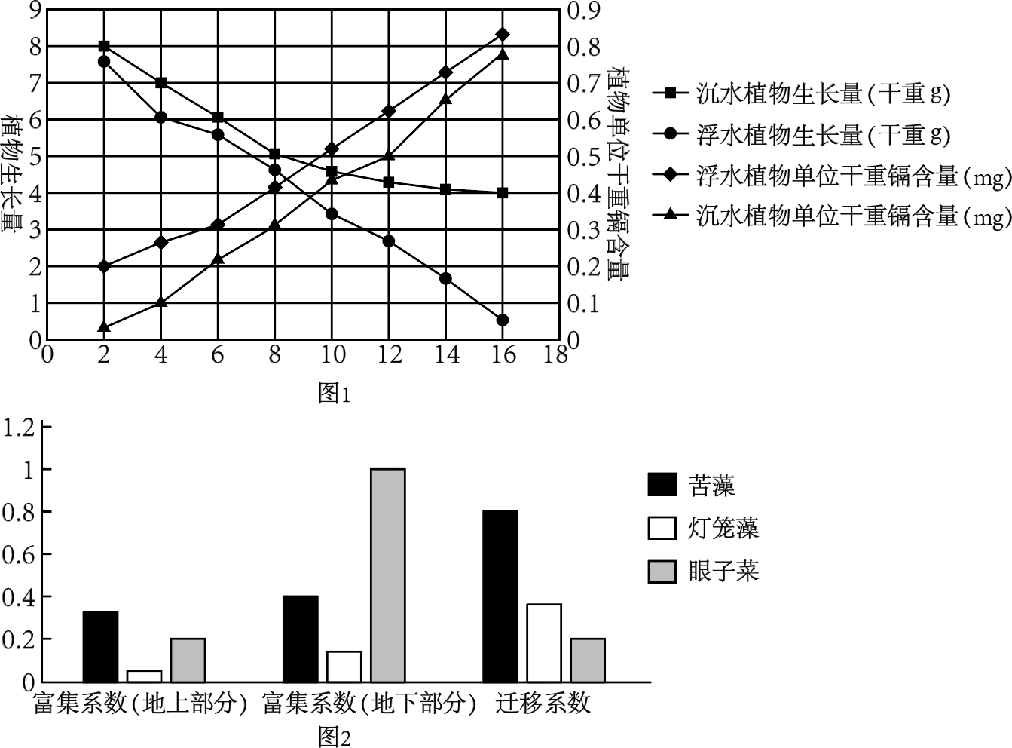
回答下列问题：
（1）生态学者可以采用___________法调查不同样地内的植被类型，从而确定种植合适的植物类型。不同生态系统中的生产者可通过_____________方式使碳元素进入生物群落。由图1可知，水体Cd浓度较大时，应选__________植物用于修复水体，依据是___________。
（2）为了进一步筛选，研究人员从Cd污染水体中取底泥，分别栽培苦藻、灯笼藻和眼子菜，并测定不同部位的富集系数（代表富集能力）和迁移系数（指由地下部分向地上部分的迁移能力），结果如图2所示。根据研究结果，若要采用及时收割地上部分并无害化处理以达到修复目的，则应选择___________作为最佳植物，主要原因是______________。
（3）经历一段时间的修复，Cd污染物含量显著下降至符合国家标准后，该地被打造成湿地公园。但是出现了鼠害，仅用药物灭鼠对鼠害的控制很难维持有效。请写出一种防治鼠害的有效措施：____________。
（4）以沉水植物为食的动物称为初级消费者，下表是初级消费者能量流动情况：
项目 | 摄入量J/ (hm².a)| | 粪便J/ (hm²a) | 呼吸量J/ (hm².a)
初级消费者 | 1.06×10⁹ | 3×10⁸ | 7.1×10⁸
次级消费者 | 3.9× 10⁷ | 1.9×10⁶ | 2.18×10⁷
据表可知初级消费者同化的能量中不经次级消费者的任何作用而直接流向分解者的能量最多为_________。
【答案】（1） ①. 样方 ②. 光合作用或化能合成作用 ③. 沉水 ④. 浮水植物的单位干重镉含量是高于沉水植物的，但沉水植物生长量明显大于浮水植物，因此在Cd浓度大时，沉水植物吸收镉总含量大于浮水植物
（2） ①. 苦藻 ②. 苦藻地上部分富集能力和迁移能力较强
（3）增加老鼠的天敌、环境治理、断绝食源以及安装挡鼠栅、挡鼠板等设施进行隔防
（4）1.1×10⁷J/(hm²·a)
【解析】
【分析】1、生态系统中能量流动的特点是：单向流动、逐级递减。能量去路包括：①自身呼吸消耗、转化为其他形式的能量和热能；②流向下一营养级；③残体、粪便等被分解者分解；④未被利用：包括生物每年的积累量，也包括动植物残体以化学燃料形式被储存起来的能量。即一个营养级所同化的能量=呼吸消耗的能量+被下一营养级同化的能量+分解者利用的能量+未被利用的能量。
2、在环境条件不受破坏的情况下，一定空间中所能维持的种群最大数量称为环境容纳量，又称K值。
【小问1详解】
可以采用样方法调查不同样地内的植被类型。无机环境中的碳元素可以通过生产者的光合作用或化能合成作用进入生物群落。由图知，浮水植物的单位干重镉含量是高于沉水植物的，但沉水植物生长量明显大于浮水植物，在Cd浓度大时，沉水植物吸收镉总含量大于浮水植物。
【小问2详解】
结合图2可知，苦藻地上部分富集能力和迁移能力较强，可作为及时收割地上部分并无害化处理以达到修复目的的最佳植物。
【小问3详解】
可通过降低环境容纳量的方法来防止鼠害，例如增加老鼠的天敌、环境治理、断绝食源以及安装挡鼠栅、挡鼠板等设施进行隔防等。
【小问4详解】
初级消费者同化的能量=摄入量-粪便量=7.6×10⁸，用于自身生长发育繁殖的能量=同化量-呼吸量=7.6×10⁸-7.1×10⁸=5×10⁷，不经次级消费者的任何作用而直接流向分解者的能量最多为5×10⁷-3.9×10⁷=1.1×10⁷J/(hm²·a)。

